Відділ освіти та молоді

Котелевської селищної ради Полтавської області

Опорний заклад Котелевська гімназія №1 імені С.А. Ковпака

Котелевської селищної ради

Л.П. Зінченко

**Реалізація наскрізних змістових**

**ліній при вивченні математики**



Котельва 2022

Даний посібник містить матеріал, спрямований на розуміння важливості реалізації змістових наскрізних ліній при вивченні математики, зокрема розглядається набуття навичок та вміння розв’язувати текстові задачі на впровадження екологічної безпеки, виховання громадської відповідальності, збереження здоров’я і безпеки життя, навиків підприємливості та фінансової грамотності. При вивченні багатьох тем математики виникають проблеми в розв’язуванні саме текстових задач. Чому так? Що потрібно робити, щоб уникати проблем? Які прийоми, методи варто застосовувати, щоб навчити учнів розв’язувати задачі. Як зацікавити учнів до навчання? Відповіді на ці питання і є ключовими в даному посібнику.

На прикладах розроблених уроків та з досвіду роботи показано, що реалізація наскрізних змістових ліній при вивченні математики забезпечує розвиток творчих здібностей учнів.

Матеріал може бути використаний учителями не тільки математики, а й інших дисциплін.

Рецензенти:

**Пальошка Майя Петрівна** – консультант відділу освіти та молоді Котелевської селищної ради.

**Сальник Ольга Іванівна** – вчитель математики, (вища кваліфікаційна категорія, звання «Вчитель методист»), заступник директора ОЗ Котелевської гімназії № 1 імені С.А. Ковпака Котелевської селищної ради з методичної роботи.

**Анотації**

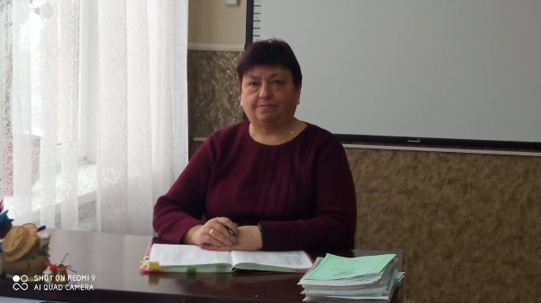до методичного посібника ***«Реалізація наскрізних змістових ліній при вивченні математики»***

Автор: Зінченко Лідія Петрівна,

вчитель математики опорного закладу Котелевської гімназії №1 імені С.А. Ковпака Котелевської селищної ради, спеціаліст вищої кваліфікаційної категорії, «учитель -методист».

Актуальність вибраної теми зумовлена проблемами в навчанні учнів, які виникають перед учителем та завданнями Міністерства освіти і науки згідно «Методичних рекомендацій викладання математики».

В умовах мінливого сьогодення перед школою постає складне завдання, яке полягає у «…створенні умов для розвитку особистості і творчої самореалізації кожного громадянина України, вихованні покоління людей, здатних ефективно працювати і навчатися протягом життя, оберігати й примножувати цінності національної культури та громадянського суспільства, розвивати і зміцнювати суверенну, незалежну, демократичну, соціальну та правову державу як невід'ємну складову європейської та світової спільноти» (Національна доктрина розвитку освіти).

Наскрізні лінії є засобом інтеграції ключових і загальнопредметних компетентностей, навчальних предметів та предметних циклів; їх необхідно враховувати при формуванні шкільного середовища. Наскрізні лінії є соціально значимими надпредметними темами, які допомагають формуванню в учнів уявлень про суспільство в цілому, розвивають здатність застосовувати отримані знання у різних ситуаціях.

Основним засобом реалізації наскрізних ліній у математику є вибір задач. Саме через математичну задачу можна показати практичне значення математики в житті людини.

**Мета:** з’ясувати історичне становлення понять «творче мислення», «пізнавальний інтерес» «математична задача», види задач, їх класифікацію та способи розв’язання; розглянути основні наукові роботи, пов’язані з даними поняттями; показати впровадження наскрізних ліній на власному досвіді; для себе розширити свій кругозір.

**Завдання**: дібрати та проаналізувати матеріал з даної теми;ознайомитися з методичними рекомендаціями, що стосуються вибраної теми та розробити конспекти уроків.

**Об’єктом є:** реалізація наскрізних ліній при вивчення математики.

**Предметом** дослідження є: навчання математики.

Робота містить два розділи. Перший розділ розкриває становлення понять творче мислення, пізнавальний інтерес. Творче мислення - мислення що творить, що дає принципово нове рішення проблемної ситуації, що приводить до нових ідей і відкриттів.

У своїй педагогічній діяльності застосовую різноманітні методи, технології та педагогічні прийоми для формування пізнавальних інтересів учнів.

У другому розділіпроведено аналіз наскрізних ліній та розроблено конспекти уроків із впровадженням екологічної безпеки та сталого розвитку, громадянської відповідальності, здоров’я і безпеки, підприємливості та фінансової грамотності.

До роботи зроблені висновки та вказано список використаних джерел.

Робота містить додатки.

Матеріали даного посібника можуть бути корисними для вчителів, як на уроках, так і в позакласній роботі.

Ключові слова: метод, прийом, мислення, інтерес, задача, урок, розвиток, творчість.

Зміст

ВСТУП……………………………………………………………………………...6

РОЗДІЛ I

ФОРМУВАННЯ ТВОРЧОГО МИСЛЕННЯ І ПІЗНАВАЛЬНИХ ІНТЕРЕСІВ

НА УРОКАХ МАТЕМАТИКИ……………………………………………………9

# Творче мислення я різновид мислення……………………………………….9

## Поняття творчого мислення…………………………………………...9

## Критерії і методи вивчення творчого мислення……………………..9

## Способи формування творчого мислення…………………………...10

## Формування пізнавальних інтересів учнів на уроках……………………....11

### Зміст навчального матеріалу як джерело пізнавального інтересу...11

### Методи і методичні прийоми формування пізнавального інтересу.12

## Основні засоби формування пізнавального інтересу на уроках математики…………………………………………………………………….12

РОЗДІЛ II

РЕАЛІЗАЦІЯ НАСКРІЗНИХ ЗМІСТОВИХ ЛІНІЙ ПРИ ВИВЧЕННІ МАТЕМАТИКИ……………………………………………………………….…19

2.1. Екологічна безпека та сталий розвиток…………………………………….20

2.1.1. Розв’язування задач на відсотки………………………………….…20

2.2. Громадянська відповідальність……………………………………………..22

2.2.1. Конспект уроку математика 6 клас «Розв’язування задач на застосування ознак подільності натуральних чисел»…………………..…22

2.2.2. Конспект уроку алгебра 8 клас: «Арифметичний квадратний корінь»………………………………………………………………………..24

2.3. Здоров’я і безпека……………………..............................................................28

* + 1. Конспект уроку алгебра 8 клас «Стандартний вигляд числа»………28
  1. Підприємливість та фінансова грамотність…………………………………31
     1. Математика 6 клас «Розв’язування задач на пряму й обернену пропорційні залежності»…………………………………………………….32
     2. Конспект уроку алгебра 7 клас «Функціональна залежність між величинами як математична модель реальних процесів»………………….34

ВИСНОВКИ……………………………………………………………………….36

СПИСОК ВИКОРИСТАНИХ ДЖЕРЕЛ…………………………………………37

ДОДАТКИ…………………………………………………………………………39

**Вступ**

**«Геній — це один відсоток натхнення**

**й дев'яносто дев'ять відсотків поту».**

**Томас Едісон**

Бути творчою людиною — важка робота. Діти, як і дорослі, можуть дуже критично ставитись до своїх зусиль і з легкістю здаватись у тому випадку, якщо вони не отримують чогось відразу. Життя-це постійна напружена діяльність, а в сучасному суспільстві це ще й постійне учіння. Життя вимагає від здобувачів освіти постійно змінювати форми, методи і підходи до навчання.

В умовах мінливого сьогодення перед школою постає складне завдання, яке полягає у «…створенні умов для розвитку особистості і творчої самореалізації кожного громадянина України, вихованні покоління людей, здатних ефективно працювати і навчатися протягом життя, оберігати й примножувати цінності національної культури та громадянського суспільства, розвивати і зміцнювати суверенну, незалежну, демократичну, соціальну та правову державу як невід'ємну складову європейської та світової спільноти» (Національна доктрина розвитку освіти).

Це складне завдання для учителя, адже вимоги сучасного життя змінюються швидше, ніж дитина встигає закінчити школу. Отже, потрібно не просто дати учню базовий рівень освіти, а сформувати компетентності, яких потребує сьогодні суспільство:

* здібність навчатися усе життя;
* комунікативність;
* творчість та креативність;
* самовдосконалення;
* високий рівень самостійності особистості;
* здатність робити вибір та нести за нього відповідальність.

У своїй педагогічній діяльності, насамперед, ставлю перед собою саме ту мету, що і сучасна школа - шляхом викладання математики виховувати здорових, освічених та моральних членів суспільства, тобто виховання суб'єктів з вище названими компетентностями. Звичайно, формуючи свій власний досвід викладання предмета, звертаюся до літератури з психології, педагогіки, фахової літератури, знайомлюся з передовим педагогічним досвідом. На мою думку, особистісний розвиток неможливий без активної та свідомої участі учня в організації своєї навчальної діяльності.

Розгляд проблемного питання «Реалізація наскрізних змістовних ліній при вивченні математики», виникло згідно вимог методичних рекомендацій Міністерства освіти і науки України при викладанні математики.

Наскрізні лінії є засобом інтеграції ключових і загальнопредметних компетентностей, навчальних предметів та предметних циклів; їх необхідно враховувати при формуванні шкільного середовища.

Наскрізні лінії є соціально значимими надпредметними темами, які допомагають формуванню в учнів уявлень про суспільство в цілому, розвивають здатність застосовувати отримані знання у різних ситуаціях.

Основним засобом імплементації наскрізних ліній у математику є вибір задач. Також це можливо за рахунок виконання навчальних проєктів, під час виконання яких учні повинні працювати групами, розділяти ролі, вчитись взаємодіяти в колективі, шукати та аналізувати інформацію, презентувати власні здобутки на загал. При вивченні багатьох тем математики виникають проблеми в розв’язуванні саме текстових задач. Чому так? Що потрібно робити, щоб уникати проблем? Які прийоми, методи варто застосовувати, щоб навчити учнів розв’язувати задачі. Як зацікавити учнів до навчання? Ці питання і є ключовими в моїй роботі.

Метою даної роботи є:

* з’ясувати історичне становлення понять «творче мислення», «пізнавальний інтерес» « математична задача», види задач, їх класифікацію та способи розв’язання;
* розглянути основні наукові роботи, пов’язані з даними поняттями;
* показати використання даної теми на власному досвіді;
* для себе розширити свій кругозір;
* установити значення даної теми у педагогічній діяльності.

У першому розділі своєї роботи мною з’ясовано історичне виникнення даних понять і розглянуто основні роботи педагогіки , де вивчалася дана тема. А також розглянуто значимість цих питань у своїй роботі.

У другому розділі роботи на прикладах власного досвіду розкрито проблему «Реалізація наскрізних ліній при вивченні математики». А саме, розроблено систему уроків по класах з тем, де розглядається вміння розв’язувати текстові задачі на впровадження екологічної безпеки, виховання громадської відповідальності, збереження здоров’я і безпеки життя, набуття навиків підприємливості та фінансової грамотності

До всієї роботи зроблено висновки.

Розгляд проблемного питання «Реалізація наскрізних змістових ліній при вивченні математики», виникло згідно вимог методичних рекомендацій Міністерства освіти і науки України при викладанні математики.

Наскрізні лінії є засобом інтеграції ключових і загальнопредметних компетентностей, навчальних предметів та предметних циклів; їх необхідно враховувати при формуванні шкільного середовища.

Наскрізні лінії є соціально значимими надпредметними темами, які допомагають формуванню в учнів уявлень про суспільство в цілому, розвивають здатність застосовувати отримані знання у різних ситуаціях.

Основним засобом впровадження наскрізних ліній у математику є вибір задач. Також це можливо за рахунок виконання навчальних проєктів, під час виконання яких учні повинні працювати групами, розділяти ролі, вчитись взаємодіяти в колективі, шукати та аналізувати інформацію, презентувати власні здобутки на загал. При вивченні багатьох тем математики виникають проблеми в розв’язуванні саме текстових задач. Чому так? Що потрібно робити, щоб уникати проблем? Які прийоми, методи варто застосовувати, щоб навчити учнів розв’язувати задачі. Як зацікавити учнів до навчання? Ці питання і є ключовими в моїй роботі.

Метою даної роботи є:

* з’ясувати історичне становлення понять «творче мислення», «пізнавальний інтерес» « математична задача», види задач, їх класифікацію та способи розв’язання;
* розглянути основні наукові роботи, пов’язані з даними поняттями;
* показати використання даної теми на власному досвіді;
* для себе розширити свій кругозір;
* установити значення даної теми у педагогічній діяльності.

У першому розділі своєї роботи мною з’ясовано історичне виникнення даних понять і розглянуто основні роботи педагогіки , де вивчалася дана тема. А також встановлено значимість цих питань у своїй роботі.

У другому розділі роботи на прикладах власного досвіду розкрито проблему «Реалізація наскрізних ліній при вивченні математики». А саме, розроблено систему уроків по класах з тем, де розглядається вміння розв’язувати текстові задачі на впровадження екологічної безпеки, виховання громадської відповідальності, збереження здоров’я і безпеки життя, набуття навиків підприємливості та фінансової грамотності

До всієї роботи зроблено висновки.

**РОЗДІЛ I**

**ФОРМУВАННЯ ТВОРЧОГО МИСЛЕННЯ І ПІЗНАВАЛЬНИХ ІНТЕРЕСІВ НА УРОКАХ МАТЕМАТИКИ**

# **Творче мислення як різновид мислення**

## **Поняття творчого мислення**

Сутність творчого мислення, з погляду одного з перших дослідників цього феномену Дж. Гілфорда, може бути розкрита через такі особливості: оригінальність і незвичність висловлюваних ідей, прагнення до інтелектуальної новизни у вирішенні завдання (проблеми), здатність бачити предмет (можливості його використання) під новим кутом зору.

Не всі вчені поділяють думку про домінуючу роль природжених здібностей у творчому самовиявленні індивідуума. Різним аспектам формування і розвитку творчого мислення присвячені труди багатьох вчених. Так, Дж. Гілфорд, Г. Гельмгольц, А. Пуанкаре і ряд інших.

У своїх роботах Н.Г. Ашаренкова «Творче мислення: його особливості і засоби розвитку» та В.Б. Синякоа «Механізми творчого мислення» широко розкрили всю сутність і важливість даної теми.

Творче мислення - мислення що творить, що дає принципово нове рішення проблемної ситуації, що приводить до нових ідей і відкриттів.

Творчий пошук неминуче пов'язаний з широтою і гнучкістю мислення, зі здатністю суб'єкта до сміливого впровадження своїх ідей.

Виділяють наступні характеристичні риси творчого мислення:

* евристичність - здатність вирішувати задачі, що вимагають відкриття закономірностей, властивостей, відносин;
* креативність - уміння створювати нові речі і нові методи;
* мобільність - здатність перейти в суміжні сфери науки, вирішувати комплексні проблеми;
* незалежність - здатність протистояти в науці традиціям і поглядам, що заважають отриманню принципово нових знань;
* експрезентність - уміння бачити перспективу об'єкта, що вивчається на основі обмеженої інформації про предмет розгляду, передбачати його майбутній стан, будувати гіпотези про його минулі стани;
* системність - здатність охоплювати об'єкт як ціле;
* відвертість - здатність приймати і заломлювати будь-які ідеї;

## **Критерії і методи вивчення творчого мислення**

Творчою називається така діяльність, яка приводить до отримання нового результату, нового продукту. До критерію новизни продукту звичайно додають критерій новизни процесу, за допомогою якого цей продукт був отриманий (новий метод, прийом, спосіб дії).

Процес або результат називають творчим тільки в тому випадку, якщо він не міг бути отриманий внаслідок простого логічного виведення або по алгоритму. У разі справжнього творчого акту долається логічний розрив на шляху від умов задачі до її рішення. Подолання цього розриву можливе за рахунок ірраціонального початку, інтуїції.

Творче мислення зв'язують звичайно не стільки з рішенням вже поставленої кимсь задачі, скільки зі здатністю самостійно побачити і сформулювати проблему.

Важливим психологічним критерієм творчого мислення є наявність яскраво вираженого емоційного переживання, попереднього моменту знаходження рішення.

## **Способи формування творчого мислення.**

Умови або чинники, ті, що впливають на течію творчої діяльності бувають двох видів: ситуативні і особові.

До ситуативних чинників, що негативно впливають на творчі можливості людини, відносять:

* ліміт часу;
* стан стресу;
* стан підвищеної тривожність;
* бажання швидко знайти рішення;
* дуже сильна або дуже слаба мотивація;
* наявність фіксованої установки на конкретний спосіб рішення;
* невпевненість в своїх силах, викликана попередніми невдачами;
* страх або занижена самооцінка.

Серед особових рис, що сприяють творчому мисленню, виділяють наступні:

* упевненість в своїх силах;
* домінування емоцій радості і навіть певну частку агресивності;
* схильність до ризику;
* відсутність боязні здаватися дивним і незвичайним;
* відсутність комфортності;
* добре розвинене почуття гумору;
* наявність багатої за змістом підсвідомості;
* любов до фантазування і побудови планів на майбутнє.

При всій різноманітності конкретних формулювань всі говорять приблизно про одне і те ж: творча особистість - це вільна особистість; а вільна особистість - це особистість здатна бути самою собою, чути своє «Я», по визначенню К. Роджерса.

## **Формування пізнавальних інтересів учнів на уроках**

### Зміст навчального матеріалу як джерело пізнавального інтересу

Для реалізації об'єктивних можливостей формування розвитку пізнавального інтересів, закладених у зміст навчального матеріал, необхідно при підготовці до навчального року, складання перспективно-тематичних планів, планів уроків з цієї точки зору проаналізувати зміст тем курсу.

Наприклад, для вивчення математики в 5 класі розроблено постер програмового матеріалу із урахуванням компетентісного підходу і навченості учнів (**ДОДАТОК А).**

Існують ряд спеціальних методичних прийомів, спрямованих на підвищення стимулюючого впливу змісту навчання:

* розгляд досягнень і перспектив розвитку науки, техніки, технології, розвиток практичної, наукової, соціальної значимості досліджуваного навчального матеріалу, професійної спрямованості змісту:
* показ новизни досліджуваного матеріалу, розширення та поглиблення раніше засвоєних учнями знань, здійснення між предметних зв'язків;
* реалізація між предметних зв'язків;
* використання відомостей науково-технічної та довідкової літератури;
* використання історичного і цікавого матеріалу;
* показ досягнень та перспектив розвитку науки, техніки, технологій.

Учнів слід знайомити не тільки з широкого відомими. але і новими методами отримання і обробки матеріалів.

Розуміння суспільної значимості важливо для формування провідних мотивів навчальної діяльності. Слід постійно підкреслювати значимість предмета. Вказувати мету і важливість вивчення тієї чи іншої теми. Психологи стверджують, що нове для людини, є, як правило, привабливим. Розкриття нового змісту навчального матеріалу, що супроводжує ефективним досвідом.

### Методи і методичні прийоми формування пізнавального інтересу

В навчальному процесі у школі застосовуються різноманітні методи, технології та педагогічні прийоми формування пізнавальних інтересів учнів. Зокрема, традиційні та інноваційні, пасивні, активні та інтерактивні методи.

До традиційних форм навчальної роботи належать пасивні та активні методи.

До основних методів і методичних прийомів формування пізнавального інтересу на уроках можна віднести наступне:

* метод емоційного стимулювання;
* створення ситуації успіху в навчанні;
* проведення пізнавальних ігор;
* використання проблемних ситуацій;
* самостійні роботи з застосуванням аналогій, порівняння, консультацій;
* використання на уроках елементів історизму;
* проведення нестандартних уроків ( уроки-подорожі, урок - казка, урок-екскурсія і т.д.);
* аналіз реальних виробничих і життєвих ситуацій;
* створення ситуації пізнавального спору.

Джерелом найбільш сильної стимуляції навчання в очах учнів є не тільки зміст навчання і процес навчальної діяльності, скільки соціальні стимули.

Учитель повинен бути гранично уважним до інтересів і захопленням учнів, по можливості реалізовувати їх на уроках, урізноманітнити індивідуальні завдання з урахуванням знань, умінь учнів, їх інтересів.

## **Основні засоби формування пізнавального інтересу на уроках математики**

1. Одним із засобів формування пізнавального інтересу є цікавість. Елементи цікавості - гра, все незвичайне, несподіване викликають у дітей почуття подиву, живий інтерес до процесу пізнання, допомагають їм засвоїти будь-який навчальний матеріал.

**Алгебра 8 клас**

Тема уроку: **Квадратні корені**

Мета уроку: через гру формувати в учнів уміння і навички перетворювати вирази, що місить квадратні корені; розвивати логічне мислення, увагу, мовлення; виховувати інтерес до математики, дружелюбність та доброзичливість.

Тип уроку: урок-гра.

Обладнання та наочність: інтерактивна дошка, проєктор, картки.

Хід уроку

1. Організаційна частина
2. Представлення команд: назва, девіз.
3. Оголошення теми і завдань уроку.
4. Повідомлення про правила гри й оцінювання конкурсу (слайд 1).
5. Хід гри.
6. Конкурс «**Домашнє завдання**»

Потрібно було скласти кросворд , результатом якого є слово «Корінь».

Один учасник від кожної команди захищає виконане домашнє завдання (максимальна оцінка – 5 балів).

1. Конкурс «**Розминка**».

Кожна команда відповідає усно на два запитання, наводить приклади ( за правильну відповідь -1 бал).

Запитання командам ( висвітлюється на слайді 2).

1. Сформулюйте означення арифметичного квадратного кореня.
2. Для яких а вираз $\sqrt{а}$ не має змісту?
3. Скільки розв’язків має рівняння х2 =а?
4. Які числа називаються ірраціональними?
5. Які числа належать множині дійсних чисел?
6. Яка область визначення функції у= $\sqrt{х}$?
7. Скільки коренів має рівняння $\sqrt{х}$ =а?
8. Конкурс «**Метеоритний дощ**».

Записати, те що змило дощем у прикладах. Кожній команді дається картка із завданнями.

Приклад завдань

а) 7-8=48;

б) 3 - 0,48=0;

в) =8а5 в3;

1. Конкурс **«Художників»**.

Один із учасників від кожної команди виходить до плакатів із заготовленою системою координат і маркером креслить графік указаної функції( за правильно виконане завдання – 8 балів):

а) у= $\sqrt{х}$ +3;

б) у= 2 - $\sqrt{х}$;

в) у= $\sqrt{х-2}$;

1. Конкурс «**Чудові вправи**» (максимальна оцінка -3 бали):
2. Спростити вираз.
3. Скоротити дріб.
4. Підбиття підсумків гри.

Підраховується загальна кількість набраних кожною командою балів, оголошується команда-переможниця та називаються найактивніші гравці.

2) Одним із основних і першочергових завдань у навчанні математики є вироблення в дітей навичок хорошої лічби. Однак одноманітні завдання у вигляді прикладів на обчислення знижують як інтерес до лічби, так і до уроків взагалі. Саме при вивченні математики в 5- 6 класах можна потрібно закласти основи логічного мислення, уміння швидко і правильно лічити. Тому, слід мати про запас арсенал різних прийомів. (**Додаток Б).**

3) Шляхи і методи пізнавальної діяльності можуть бути здійснені тільки з допомогою умілого поєднання фронтальної, групової, індивідуальної роботи учнів, а також за допомогою сучасних засобів індивідуального навчання. Такими засобами є дидактичні матеріали з друкованою основою, карточки - інструкції,карточки-зразки. (**Додаток В).**

4) В якості одного з потенційно ефективних засобів розвитку пізнавального інтересу і активності учнів на своїх уроках використовую інформаційно - комунікаційні технології. Подання навчального матеріалу за допомогою комп'ютерних засобів, використання мережі Інтернет як джерело інформації пожвавлюють освітній процес, роблячи його яскравим, незабутнім і цікавим для учня.

Впровадження інформаційно-комунікаційних технологій дає можливість вибору оптимального набору технологій для організації навчального процесу. При виборі необхідно враховувати їх відповідність індивідуальним якостям учнів і специфічним особливостям конкретних предметних областей.

Урок геометрії 7 клас (дистанційна форма навчання)

Тема: **СУМІЖНІ І ВЕРТИКАЛЬНІ КУТИ**

Мета: удосконалити вміння розв’язувати задачі, які передбачають застосування властивостей суміжних і вертикальних кутів;

формувати вміння вибирати і використовувати необхідну інформацію для розв’язування задачі; розвивати комунікативні здібності;

виховувати відповідальність за результати своєї роботи, позитивне ставлення до навчання, творче відношення до справи.

Тип уроку : застосування знань, умінь і навичок.

Обладнання:підручник, інтерактивна дошка.

Хід уроку

1. Організаційний момент.

Готовність учнів до уроку. Повторити правило піднятої руки і виключеного мікрофона.

1. Перевірка домашнього завдання(наявність). Відповісти на питання, якщо вони виникли в учнів під час виконання домашньої роботи.
2. Повідомлення теми і мети уроку ( слайд на дошці).
3. Узагальнення і систематизація знань учнів.
4. Фронтальне опитування: «Гра смайликів» Чи правильно що?

Правильно  неправильно 

1) Якщо сума двох кутів дорівнює 1800 , то вони суміжні?

2) Якщо два кути суміжні, то їх сума дорівнює 1800 ?

3) Якщо кути вертикальні, то вони рівні?

4) Якщо кути рівні, то вони вертикальні?

5) Якщо кут дорівнює 300 ,то суміжний йому кут дорівнює 1500 ?

6) Якщо сума двох кутів дорівнює 2600 , то вони суміжні?

1. Задачі за готовими рисунками (слайд на екран).

Учні працюють із коментуваннями

Знайти величину кожного з кутів, які утворилися за перетину двох прямих.

Рис.1 Рис.2 Рис.3

˂2

˂1

˂3

˂2  ˂1 ˂2

˂1=450

˂4

˂4

˂3

˂3

˂4

˂1:˂2 = 2:7

˂1+˂3 = 110˚

1. Фізкультхвилинка для очей **( Додаток Г)**
2. Робота за підручником. Розв’язування вправ.
3. Домашнє завдання

«Квест» за посиланням https://vseosvita.ua/webguest/start?id=1482 (оцінюється як домашня самостійна робота).

Відповіді відправити в classroom

5) Однією з форм, що активно запроваджую в навчальному процесі, є нетрадиційні уроки. Так називають уроки, що не вкладаються в рамки традиційної методики навчання, на яких учитель дотримується стандартної структури, методів і прийомів навчання. Нетрадиційний урок — це передусім творчість, самобутність і навіть мистецтво вчителя. Такий урок може максимально стимулювати пізнавальну самостійність, творчу активність та ініціативу учнів, їх інтерес до навчання. Застосовую такі види нетрадиційних уроків: інтегровані, між предметні, театралізовані, ігрові. Загалом, за формою організації нетрадиційні уроки бувають такі: урок-лекція,урок-практикум,урок-семінар, урок-залік, урок - КВК, урок-подорож, урок-гра «Математичний бій», урок-гра «Брейн-ринг», урок-аукціон, урок-вікторина, тощо.

Урок математики 5 клас

**Множення і ділення натуральних чисел**

Мета: узагальнити й систематизувати знання учнів із даної теми; удосконалити вміння розв’язувати приклади і задачі з цієї теми;грамотно висловлюватися рідною мовою, доречно та коректно вживати в мовленні математичну термінологію; усвідомлювати цінність одержаних знань.

Тип уроку: урок – КВК.

Обладнання та наочність: вислови про математику, картки

Хід уроку

1. Організаційний момент.

Представлення команд.(Перед цим уроком клас поділити на три команди. Вибрати капітанів і дати завдання: придумати назву команди, девіз, емблему). Із учнів класу вибирається журі, в кількості трьох чоловік.

1. Актуалізація опорних знань учнів.
2. Конкурс «**Теоретичний**»

Команди за чергою задають одна одній по три запитання з теми, які не повинні повторюватися. Якщо команда, якій адресовано запитання, не дає правильної відповіді , то відповідає інша команда.

Запитання команд

1. Як називаються числа при множенні?

2. Як називаються числа при діленні?

3. Сформулювати переставну властивість множення.

4. Сформулюйте сполучну властивість множення.

5. Як знайти невідомий множник?

6. Сформулювати розподільну властивість множення.

7. Як знайти невідомий дільник?

8. Як знайти невідоме ділене?

9. Чому дорівнює добуток числа на нуль?

Кожна правильна відповідь оцінюється 1 балом.

1. Конкурс «**Усна лічба**»(на використання законів множення).

Учитель показує учням картки із завданнями. Учень, який першим підняв руку, відповідає і в разі правильної відповіді його команда дістає 1 бал.

Завдання на картках

а) 806 *7;

б) 15*24 -15*14;

в) 25*452*4;

г) 6*32+4*32;

д) 8*47*125;

е) 607*4;

є) 13*31-13*21;

ж) 5*19*20;

1. Конкурс «**Кмітливих»**
2. Розв’язати рівняння:

а) х:17=21;

б) 408:х=17;

в) 22х=286;

г) 24 (2х-16) =432;

д) 6х+25х=1674;

е) 5у+7у -24=204.

Кожне правильно розв’язане рівняння а-в оцінюється 1 балом, г-д – 2 балами. Крім того, команда, яка виконала завдання першою,дістає додатково 3 бали, другою – 2 бали, третьою – 1 бал.

1. Конкурс «**Капітанів»**

Знайди помилку( максимальна оцінка 3 бали)

а) 5152 :92 ˂4644:86;

б) 316*43 = 42*321;

в) 369:3 =824:2 +20

1. В цей час учасники команд виконують завдання конкурсу **«Поетичний»**

Придумати вірш із словом «успіх»(максимально 3 бали).

1. Підведення підсумків.

**Геометрія 10 клас**.

**Перпендикулярність прямих і площин.**

Мета уроку:систематизувати і узагальнити теоретичний матеріал з даної теми; розвивати мовну культуру, лаконічно та зрозуміло формувати думку; виховувати наполегливість, старанність, співпрацювати в команді.

Тип уроку: семінарське заняття.

Хід уроку

1. Організаційний момент.

Готовність учнів до заняття. Настрій на позитив, наприклад на кожну букву слова «геометрія» придумати побажання.

Г- гарного настрою, е-енергії, о- оптимізму, м-мудрості, е- ентузіазму, т – творчості, р – радості, і – ініціативи, я – ясної думки.

1. Актуалізація знань учнів.

Термінологічний диктант для перевірки знань учнями означень і формулювання теорем.

1. Дві прямі в просторі називаються перпендикулярними, якщо…
2. Якщо дві прямі, які перетинаються, паралельні…..
3. Пряма називається перпендикулярною до площини….
4. Ознака перпендикулярності прямої і площини…
5. Властивості прямої і площини, перпендикулярних між собою…
6. Перпендикуляром, проведеним із точки до площини, називається….
7. Похилою, проведеною з даної точки до площини, називається…
8. Відстанню від точки до площини називається…
9. Проекцією похилої на площину називається…
10. Теорема про три перпендикуляри…..
11. Дві площини називаються перпендикулярними…..
12. Ознака перпендикулярності площин….
13. Відстанню між мимобіжними прямими називається….
14. Після диктанту клас поділяється на дві групи. Учні однієї групи ставлять запитання, а другої – відповідають на ці запитання біля дошки. Потім групи міняються місцями.(Обов’язковою умовою відповідей є геометричне зображення. Правильність побудови рисунків входить оцінювання.)
15. Підсумком семінарського заняття є розв’язання завдань за готовим малюнком . На прикладі прямокутного паралелепіпеда показати всі поняття запитань 1-13.

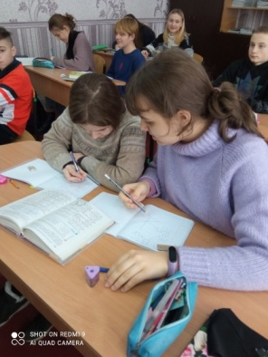

**РОЗДІЛ II**

**РЕАЛІЗАЦІЯ НАСКРІЗНИХ ЗМІСТОВИХ ЛІНІЙ ПРИ ВИВЧЕННІ МАТЕМАТИКИ**

На початку кожного навчального року Міністерство освіти і науки України розробляє методичні рекомендації до вивчення навчальних предметів. Одним із пунктів є реалізація наскрізних ліній. Наскрізні лінії є засобом інтеграції ключових і загально предметних компетентностей, навчальних предметів та предметних циклів; їх необхідно враховувати при формуванні шкільного середовища.

Наскрізні лінії є соціально значимими над предметними темами, які допомагають формуванню в учнів уявлень про суспільство в цілому, розвивають здатність застосовувати отримані знання у різних ситуаціях.

Основним засобом імплементації наскрізних ліній у математику є вибір задач. Також це можливо за рахунок виконання навчальних проєктів, під час виконання яких учні повинні працювати групами, розділяти ролі, вчитись взаємодіяти в колективі, шукати та аналізувати інформацію, презентувати власні розробки.

На уроках математики учні повинні розв’язувати задачі, які спонукають думати, зіставляти різні методи; сприяють розвитку мислення (творчого, критичного) і застосуванню різних способів вираження думки; інтуїції – здатності передбачати результат і знаходити шлях до розв’язання; знаходити їм практичне застосування.

Навчання математики має бути спрямоване на забезпечення в учнів розвитку процедур узагальнення, порівняння, конкретизації, абстрагування, аналізу та синтезу.

Саме такі задачі й краса їх розв’язання виховують хороший смак, математичну культуру.

Формуючи дійовий компонент математичної компетентності, необхідно створити для учнів оптимальні умови для поступового переходу від дій під керівництвом учителя до самостійних, даючи їм змогу самим шукати шлях розв’язання пізнавальних та практичних завдань.

Встановлення ділових партнерських стосунків між учителем і учнем (діалогова взаємодія) сприяє вільному вибору, розкутості, творчій винахідливості, дослідницькій діяльності.

Організація різних форм контролю за навчально-пізнавальною діяльністю (фронтального, групового, індивідуального), а також само - та взаємоконтролю також сприяють розвитку життєвих компетентностей учнів.

Задача має демонструвати практичне застосування математичних ідей і методів та ілюструвати матеріал, що вивчається на певному уроці, містити відомі або інтуїтивно зрозумілі учням поняття й терміни, а також реальні числові дані, що не ведуть до громіздких обчислень. За таких умов використання прикладної задачі, складеної на матеріалах суміжних предметів, може дати потрібний педагогічний ефект.

Якщо сучасний вчитель математики у процесі навчання шкільного курсу акцентує увагу учнів на зв’язок математики з життям, то він викликає у дітей інтерес до навчання, здатен добитися формування в учнів таких важливих рис характеру як послідовність у роботі, наполегливість, акуратність, увагу, критичне ставлення до своєї роботи й роботи своїх товаришів, кмітливість, чесність, колективізм, любов до праці, культури письма й усної мови.

Щоб підготувати учнів до життя, суспільно-корисної праці, школа повинна особливу увагу звертати на ті питання програми, з якими можуть зустрічатися її вихованці в житті. В цьому полягають і практичні цілі навчання математики.

**2.1.Екологічна безпека та сталий розвиток**

Дана наскрізна лінія спрямована на формування в учнів соціальної активності,відповідальності та екологічної свідомості, готовності брати участь у вирішенні питань збереження довкілля і розвитку суспільства, усвідомлення важливості сталого розвитку для майбутніх поколінь.

Проблематика наскрізної лінії «Екологічна безпека та сталий розвиток» реалізується в курсі математики, насамперед, через завдання з реальними даними про використання природних ресурсів, їх збереження та примноження.

Аналіз цих даних сприяє розвитку бережливого ставлення до навколишнього середовища, екології, формуванню критичного мислення, вміння вирішувати проблеми, критично оцінювати перспективи розвитку навколишнього середовища і людини. При розгляді цієї лінії важливе місце займають відсоткові обчислення, функції, елементи статистики.

* + 1. **Розв’язування задач на відсотки.**

Підвищенню ефективності навчання математики сприяє розв'язування задач практичного змісту. Звернення до прикладів із життя і навколишньої дійсності полегшує вчителю організацію цілеспрямованої навчальної діяльності учнів.

Прикладна задача — це задача, що виникла поза математикою, але розв'язується математичними засобами.

Прикладна задача повинна задовольняти такі умови:

* 1. питання задачі формулюється так, як воно зазвичай формулюється у житті;
  2. розв'язок задачі має практичну значимість;
  3. дані та шукані величини задачі мають бути реальними, взятими з життя.

Кожна прикладна задача виконує різні функції, що за певних умов виступають явно або приховано.

Деякі задачі ілюструють запозичений у природи принцип оптимізації трудової діяльності (діставати найбільший ефект з найменшими затратами), інші — розвивають здібності учнів до технічної творчості (геометричні задачі на побудову тощо).

Розв'язування прикладних задач сприяє ознайомленню учнів з роботою підприємств і галузей народного господарства, що є умовою орієнтації інтересу учнів до певних професій.

Знання про відсотки потрібні не лише математикам, оскільки відсотки мають тісний зв'язок з практичною діяльністю людини та з іншими науками.

Підбірка задач на відсотки,які можна використовувати на уроках.

1. *Знаходження відсотків від даного числа.*

Завод випускає 300 виробів за місяць. На скільки виробів за місяць збільшиться випуск продукції, якщо продуктивність праці збільшиться на 20%? (відповідь на 60 виробів)

1. *Знаходження числа за його відсотками.*

У результаті збільшення продуктивності праці на 15 % завод виготовляє 920 виробів за місяць. Скільки виробів протягом місяця виготовляв завод раніше? ( 800 виробів).

1. *Знаходження відсоткового відношення двох чисел.*

Завод випускав 852 вироби за місяць. У результаті технічного переоснащення він став випускати 1136 виробів за місяць. На скільки відсотків збільшилася продуктивність праці? ( на 33%)

1. *Поняття складних відсотків*.

Вкладник поклав у банк 200000 грн під 7% річних. Які відсоткові гроші він одержить через 5 років?

1. *Задачі на суміші і сплави.*

У лабораторії є суміш, загальна маса якої на 3,3 кг більша від маси титану, що міститься у ній. Якщо добавити до неї 2 кг суміші з 25% вмісту титану, одержимо суміш, у якій 20% титану. Визначити початкову масу суміші і відсоток титану в ній. ( 4 кг, 17,5 %).

1. *Історія. Задача Безу*.

Дехто купив коня і через деякий час продав його за 24 пістолі. При продажу він втратив скільки відсотків, скільки коштував його кінь, Питання: за яку суму він купив коня? ( 60 пістолів або 40 пістолів)

1. *Хімія*.

Скільки золота 600-ї та 900-ї проб потрібно сплавити, щоб одержати 350г золота 720 –ї проби? (210г і 140 г).

1. *Економіка.*

У результаті інфляції у державі Н ціни зросли на 300%. Визначте, на скільки відсотків потрібно знизити цін, щоб повернути їх до попереднього рівня.( на 75 % ).

1. *Кулінарія.*

Житнє борошно дає 25% припічки. Скільки треба взяти борошна, щоб випекти 35 кг чорного хліба? (28 кг).

1. *Сільське господарство*.

Від тривалого зберігання ячмінь втрачає за перший рік 3% своєї маси, а за кожний наступний по 1 %. Скільки залишиться від 100 ц ячменю через 4 роки? (94 ц)

1. *Підприємницька діяльність.*

Товар подешевшав на 25 %. На скільки відсотків більше можна купити товару на ту саму суму грошей?

**2.2. Громадянська відповідальність**

Реалізація цієї наскрізної лінії сприяє формуванню відповідального члена громади і суспільства, що розуміє принципи і механізми функціонування суспільства. Ця наскрізна лінія освоюється в основному через колективну діяльність, дослідницьку роботу, роботу в групах, яка поєднує математику з іншими навчальними предметами і розвиває в учнів готовність до співпраці, толерантність.

Навчання математики має викликати в учнів якомога більше позитивних емоцій, а її зміст – бути націленим на виховання порядності, послідовності, посидючості і чесності.

**2.2.1. Конспект уроку математика 6 клас «Розв’язування задач на застосування ознак подільності натуральних чисел»**

Мета: удосконалити вміння розв’язувати задачі, що передбачають застосування ознак подільності натуральних чисел.

Ключові компетентності:спілкування державною мовою; вміння знаходити інформацію; проявляти ініціативність і підприємливість; прагнути до вдосконалення результатів своєї діяльності; набуття навиків співпрацювати в команді.

Тип уроку: удосконалення та застосування знань і вмінь.

Обладнання та наочність: підручник, індивідуальні картки із завданнями, сигнальні картки.

Хід уроку

1. Організаційний момент

Перевіряється готовність учнів до уроку, налаштування на позитив, наприклад, на букви слова « урок», придумати якими повинні бути учні на уроці: у – уважні; р- розумні, рішучі; о – оригінальні, оптимістичні; к – компетентні, комунікабельні.

1. Перевірка домашнього завдання, заданого за підручником.

Учні зачитують відповіді.

1. Виконання усних вправ із сигнальними картками (учні піднімають картку,на якій, на їхню думку, написана буква, що відповідає правильній відповіді.
2. Яку з наведених цифр треба поставити замість зірочки в запис 23*5, щоб утворене число ділилося на 3?

А) 8. Б) 0. В) 2. Г) 7

2) Яку з наведених цифр треба поставити замість зірочок в запис 41**, щоб утворене число ділилося на 9?

А) 6. Б) 0. В) 5. Г) 2.

3) Яку з наведених цифр треба поставити замість зірочок в запис 711**, щоб утворене число ділилося на 9 і на 5?

А) 6. Б) 0. В) 4. Г) 5.

1. Удосконалення знань і вмінь при розв’язуванні задач.

1. Запишіть усі непарні двоцифрові числа, що діляться на 3, але не діляться на 5. Сформулюйте ознаку подільності на 3.

2. Не перемножуючи, встановити чи ділиться добуток 148*75 на2; на 5; на 10?

3. Використовуючи ознаки подільності встановити чи ділиться число 2475 на 3; на 5; на 9? Сформулюйте ознаку подільності на 9.

4. Сформулюйте ознаку подільності на 5.

Всі ми знаємо як паління шкодить здоров’ю. Знайдіть найменше натуральне число, яке ділиться на 3 і на 5, і тоді дізнаємося на скільки хвилин одна цигарка скорочує життя людини.

1. Робота в групах

Оберіть, хто з членів групи координуватиме роботу і відповідатиме за її кінцевий результат. Розв’яжіть завдання, обговоріть здобуті розв’язки, здайте роботи вчителю на перевірку.

**Картка 1.**

Переставивши деякі цифри в числі 648288, дістали нове число. Чи ділиться воно:

а) на 2; б) на 3; в) на 5 ; г) на 9; д) на 10.

Відповідь обґрунтуйте.

**Картка 2.**

Запишіть числа 57, 65, 93, 117, 162, 225, 396, 517, 629, 912, 918, 1053. Ті з них, які діляться на 3, підкресліть однією рискою, а які діляться на 9 обведіть.

Зробіть відповідні висновки.

**Картка 3.**

Чи ділиться значення виразу 4900:14 ( 62*205-12359)

а) на 2; б) на 3; в) на 5 ; г) на 9; д) на 10?

1. Підбиття підсумків уроку
2. Домашнє завдання

Знайдіть у додатковій літературі або в Інтернеті ознаки подільності на 4; на 7; на 11; на 13; на 25.

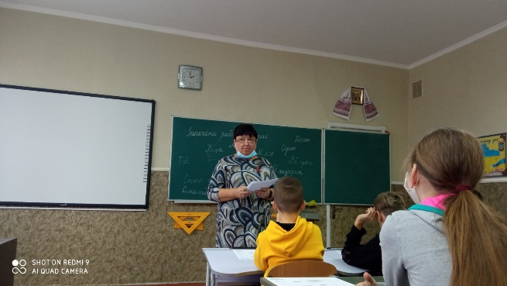

**2.2.2. Алгебра 8 клас: « Арифметичний квадратний корінь»**

Мета уроку:

* сформувати поняття квадратного кореня, арифметичного квадратного кореня; навчити знаходити арифметичні квадратні корені з чисел і виразів, що містять корені; навчитись розв’язувати задачі, що передбачають застосування цих понять;
* розвивати пізнавальні інтереси учнів, культуру математичного мовлення та письма, логічне мислення, вміння аналізувати, порівнювати, робити висновки.
* виховувати позитивне ставлення до навчання, старанність, уважність.

Тип уроку: урок засвоєння нових знань.

Обладнання та наочність:підручник, проєктор, інтерактивна дошка, картки, тестові завдання

Хід уроку

1. Організаційний етап.

(готовність учнів до уроку)

1. Мотивація пізнавальної діяльності учнів.

Завдання: відгадати слово з шести букв, яке є відповіддю на запитання(зображення на екрані)

1. підземна частина рослини; (малюнок)
2. спільна частина споріднених слів; (незалежний, незалежність)
3. розв’язок рівняння.( приклад будь-якого рівняння)

(відповідь: корінь)

Сьогодні ми поговоримо ще про один корінь, який відноситься до математичних понять. Дане поняття дуже тісно пов’язане із знаходженням площі квадрата та квадрата числа.

1. Актуалізація опорних знань учнів

Виконання усних вправ( записаних на дошці)

1. Обчисліть: 72, (-5)2,( 0,3)2, (0,04)2, (-1,2)2, 12, 02, ( ⅔)2.
2. Знайдіть значення виразу:

0,3*(1,1)2; 144: (1,2)2;

1. Знайдіть площу квадрата зі стороною 8 см;0,5 дм.

Це ми розглянули вже відомі вам задачі, але є й інші, наприклад:

1. Знаменита теорема Піфагора дає можливість обчислювати гіпотенузу прямокутного трикутника за відомими катетами а=4см, в= 3см:

Формула с2= а2 +в2. Чому дорівнює гіпотенуза с ?( с2=25).

1. Маємо площу квадрата 100 м2. Знайти сторону цього квадрати.

Відповіді на ці запитання і багато інших знайдемо , ознайомившись з поняттям квадратного кореня та арифметичного квадратного кореня.( повідомляється тема і мета уроку( слайд на дошку).

1. Вивчення нового матеріалу.

Пояснення за підручником п.12.

Повернемося до задачі про площу квадрата і відшукання його сторони. Нехай х м – сторона квадрата, тоді маємо рівняння х2=100. Розв’яжемо це рівняння: х1 =10 і х2=-10 – розв’язки рівняння. Звертаємо увагу на те, що сторона квадрата не може бути від’ємною, то до даної задачі відповідь х=10 м.

Корені рівняння х2=100 – це числа 10 і -10, квадрати яких дорівнюють 100.

Переходимо до вивчення означень.

* Квадратним коренем із числа а називають число, квадрат якого дорівнює а.

Закріплюємо на прикладі №377( усно)

Чому дорівнює квадратний корінь із числа 16? Із числа 1? Із числа 0?

* Арифметичним квадратним коренем із числа а називають таке невід’ємне число, квадрат якого дорівнює а.

Позначається так √а. Символ √ називають ще «радикал», а – підкореневий вираз.

Завдання: прочитати вирази( записані на картках) назвати підкореневий вираз: √х, √а6 ,√36, √х+у.

* Рівність √а=в виконується за умови, що в≥0 і в2=а.
* Для будь-якого невід’ємного числа а справедливо, що √а≥0 і (√а)2=а

Робота за підручником:

№378. Чи є правильною рівність( відповідь обґрунтуйте і в зошити запишіть відповідні рівності).

1. √25=5, 2) √0=0, 3)√36=-6, 4)√0,4=0,2
2. Засвоєння нових знань і вмінь

№379. (технологія « Ланцюжок» - учні по черзі виходять до дошки). Знайдіть значення арифметичного квадратного кореня

1. √9, 3) √100, 5)√0,25 7)√1,21, 9) √400, 11) √⅟64.
2. Історична сторінка (слайд на дошці).

Давньогрецькі математики замість «добувати корінь» говорили «знайти невідому сторону за відомою площею квадрата». Латинською «сторона» і «корінь» виражаються одним словом –radix. Звідси походять терміни «радикал» і «корінь».

1. Учитель звертає увагу на знаходження арифметичного квадратного кореня з великих чисел і знайомить учнів з таблицею квадратів натуральних чисел розміщеною на форзаці підручника.

№ 383. (робота в парах). Користуючись таблицею квадратів натуральних чисел, знайдіть:

√484, √1156, √5,76, √68,89, √384400.

Запитання: де ще використовується таблиця квадратів натуральних чисел?

Одним із прийомів розвитку логічного мислення на уроці є розв’язування задач різними способами

Увага, завдання класу! А як можна ще розв’язати рівняння х2=а, (якщо учні не здогадаються,що можна ще графічним способом, то слід підвести їх до цього, запитаннями про функцію і її властивості).

Розв’язати рівняння різними способами х2=4, х2= -4, (робота в групах).

1. Підбиття підсумків уроку.

Інтерактивна вправа « незакінчені речення»

1. На сьогоднішньому уроці ми дізналися……..
2. Найважливішим відкриттям для мене було……..
3. Гіпотенуза прямокутного трикутника у рівнянні с2= 25, дорівнює…..
4. Виконання тестових завдань(зібрати на перевірку)
5. Площа квадрата дорівнює 0,36 см2. Чому дорівнює сторона цього квадрата?

А) 0,18 см. Б) 0,9 см. В) 0,6 см. Г) 0,06 см.

2) Яка з наведених рівностей неправильна?

А) √49 =7, Б) √225=15, В) √16 = 8, Г) √100=10.

3) Знайдіть число, арифметичний квадратний корінь із якого дорівнює 4:

А) 8, Б)64, В) 16, Г) 2.

IX. Домашнє завдання.

За підручником: вивчити п.12, розв’язати №380, №384.

Додаткове завдання: 1) підготувати історичну довідку про введення знака кореня в математику;

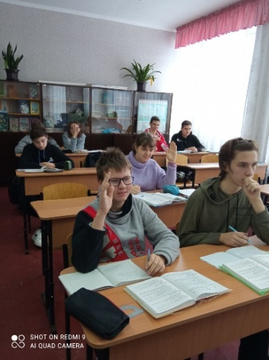2) Виготовити таблицю

квадратів натуральних чисел

**2.3. Здоров’я і безпека**

Завдання цієї наскрізної лінії є становлення учня як емоційно стійкого члена суспільства, здатного вести здоровий спосіб життя і формувати навколо себе безпечне життєве середовище.

Наскрізна лінія «Здоров’я і безпека» в курсі математики реалізується через завдання з реальними даними про безпеку і охорону здоров’я.

Задачі пов’язані з середовищем дорожнього руху, відсотковими обчисленнями, задачами з математичної статистики, пошуку оптимальних методів розв’язування задач, які здатні викликати в учнів чимало радісних емоцій.

* + 1. **8 клас Алгебра Тема: Стандартний вигляд числа**

Мета уроку: удосконалити вміння розв’язувати задачі, які передбачають використання поняття стандартного вигляду числа;

* формування вміння аналізувати інформації; розвивати творчі здібності, кмітливість:
* виховувати інтерес до вивчення математики; познайомити дітей з поняттям «Тарілка здорового харчування», навчити правилам її побудови та пояснити, чому варто обирати корисну їжу і напої.

Тип уроку: удосконалення знань і вмінь.

Хід уроку

1. Організаційний етап.

Готовність учнів до уроку, налаштування на позитивний лад.

Доброго дня! Сьогодні у нас відбудеться урок, присвячений здоровому харчуванню. Давайте разом дізнаємось про вашу улюблену їжу, а також удосконалимо вміння розв’язувати задачі, які передбачають використання поняття стандартного числа.

1. Перевірка домашнього завдання, актуалізація знань учнів.

Виконання тестових завдань(із самоперевіркою)

Варіант 1

1)Яке з наведених чисел записане в стандартному вигляді?

А) 67*102 ; Б) 0,3 *10-5 ; В)1 2,3*106 ; Г) 6*0,17 .

2)Укажіть порядок числа 9,2*105 .

А) 9,2; Б) 5; В) 2; Г) 9.

3)Число а збільшили на порядок. У скільки разів збільшилося число а?

А) у 2 рази; Б) у 10 разів; В) число не зміниться; Г) у 100 разів.

4) Обчислити: 2,1*10-6 *(0,7* 107 ).

А) 3; Б) 30; В) 3*10-1 ; В) 3*1013 .

Варіант 2

1)Яке з наведених чисел записане в стандартному вигляді?

А) 87*106; Б) 10,3 *10-5 ; В) 2,7*106 ; Г) 5*0,18 .

2)Укажіть порядок числа 5,8*103 .

А) 5; Б) 0,8; В) 3; Г) 10.

3)Число в зменшили на порядок. У скільки разів зменшилося число в?

А) у 2 рази; Б) у 10 разів; В) число не зміниться; Г) у 100 разів.

4) Обчислити: 5,6*10-6 :(1,8* 107 ).

А) 4; Б) 40; В) 4*10-1 ; В) 4*1013.

* Відповівши правильно на запитання тесту ми дізнаємося, що , їжа нам потрібна для того, що*б:*
* отримувати енергію
* рости
* для відбудови тіла (рани загоювати, кістки зрощувати, або просто підтримувати тіло у формі, клітини у будь-якому випадку відмирають і заміщуються іншими)
* щоб усі органи були здоровими (*запитати, які органи діти знають), власне для цього і потрібні* організму необхідні речовини, вітаміни і мінерали.

1. Удосконалення знань та вмінь. Розв’язуючи відповідні завдання, учні дізнаються цікаве про здорове харчування.

Завдання 1. Порівняйте числа:

а) 2,5*103  і 3,1*103 ; б) 3,7*10-7 і 4,8 *10-8 ;

Ви усі знаєте, що їжа буває різною. Деколи нам хочеться обрати шкідливі продукти замість тих, які для нашого організму є насправді корисними. (*опитати декількох учнів, зробити підсумок щодо того, які відповіді отримано, з акцентом на те, що завжди хочеться щось заборонене, і насправді важливо знати правила, адже в більшості випадків вирішальне значення має частота і кількість спожитих “спокус”*).

Завдання 2. Виразіть:

а) 5,6 * 102 т у грамах; б) 6,23* 105 см у метрах. в ) 7,56* 10-4 кг у тоннах.

Відповіді запишіть у стандартному вигляді.

Тепер я хочу показати вам дещо цікаве, давайте подивимося на екран *(на екрані демонструються тарілки здорового харчування різних країн. Якщо екрану немає, то використовуються роздруковані плакати великого формату)*

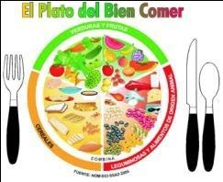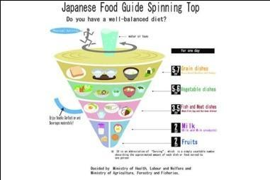

Це – тарілки здорового харчування різних країн. Лікарі та вчені розробили їх, щоб люди знали, як харчуватися корисно і здорово. Давайте роздивимося ці тарілки і знайдемо спільні і відмінні характеристики *(звернути увагу дітей, що в більшості країн акцент робиться на овочі-фрукти, цільнозернові, мало або немає солодкого та жирного, фаст-фуду).* Ось тарілка Великобританії, Сполучених Штатів Америки, Мексики та Японії. Усі вони різні, але є і схожі риси, - давайте назвемо їх *( спільне – у всіх є овочі-фрукти-м'ясо-риба-яйця-зернові-молочне, пропорції тільки різні, різниця – Мексика акцент на бобових, Великобританія та Японія мають воду, в Японії ще рух не забули. Обговорити норми води та руху для дітей цього класу)*.

Завдання 3. Виразіть час у секундах і запишіть здобуте число в стандартному вигляді:а) 2 години; б) 1 доба; в) 3 роки.

А як ви гадаєте, чи має Україна свою тарілку? Так, авжеж, у нас також працюють над тим, щоб ми з вами знали про те, з чого має складатись наш щоденний раціон. І зараз ми познайомимось з нею. Давайте уважно розглянемо, з чого вона складається (*демонструємо на екрані або на плакаті тарілку здорового харчування, або роздаємо буклети).*

Учні аналізують кожен кут даної тарілки.

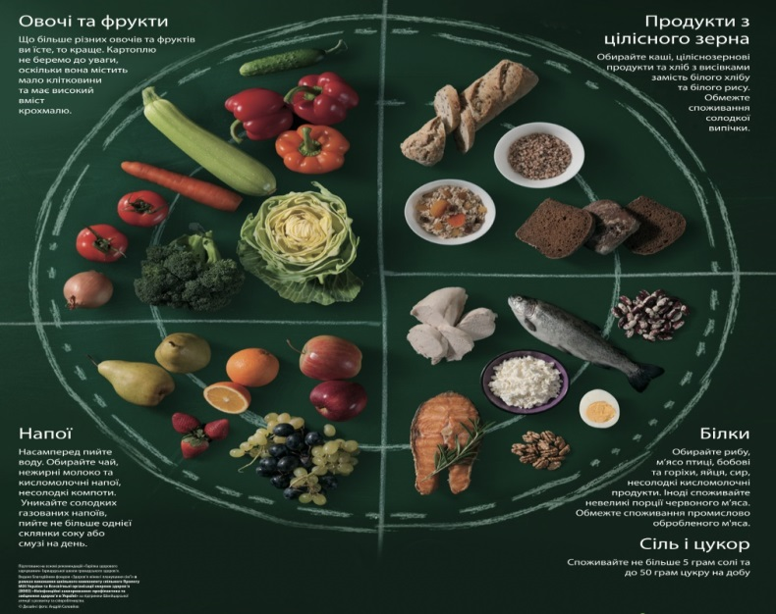

Завдання 4. Яку відстань подолає світло за 2,5 *106 с? (швидкість світла дорівнює 3* 105 км/с).

Як ви помітили, у цій тарілці немає перероблених продуктів – ковбаси, сосисок, пельменів, а також продуктів з високим вмістом цукру і солі – печива, тортиків, цукерок, тістечок, соусів. Усе тому, що ці продукти треба вживати у дуже обмеженій кількості. Якщо хочеться з’їсти десерт, то найкраще обирати чорний шоколад, і його розмір має бути як ваш вказівний палець. Або цукерка розміром з маленьку кульку (*показати жестом “ОК” і зазначити, що какао-боби - це, до речі, теж бобові)*.

Завдання 5. Скільки цифр у запису числа 3,6 *104 +1,4 * 106 ?

* Чи звернули ви увагу на те, що повинно знаходитися поруч із тарілкою? (*діти відповідають*). Вірно – в кольоровому буклеті бачимо корисні олії, а знизу – напої. Які корисні олії ви знаєте? *(діти відповідають, наголосити, що є багато видів рослинних олій - оливкова, лляна, кунжутна, гарбузова, конопляна).* А чи підкаже хтось, який напій варто обрати після їжі? *(діти відповідають, чекаємо відповіді про воду).* Молодці, упродовж дня треба пити звичайну питну воду, негазовану та несолодку. У чай та каву також не рекомендують додавати цукор. Молоко повинно становити самостійний прийом їжі, оскільки потребує більше сил нашого організму для перетравлення.

1. Підведення підсумків уроку.

Сьогодні на уроці ми, не тільки вдосконалили знання про стандартний вигляд числа, а й дізналися для себе… ( учні відповідають про здорову їжу).

1. Домашнє завдання

1.Завдання за підручником.

2. Скласти власну «Тарілку здорового харчування»

**2.4. Підприємливість та фінансова грамотність**

Дана наскрізна лінія націлена на розвиток лідерських ініціатив, здатність успішно діяти в технологічному швидкозмінному середовищі, забезпечення кращого розуміння учнями практичних аспектів фінансових питань( інвестування, запозичення, страхування, кредитування).

Ця наскрізна лінія пов’язана з розв’язуванням практичних задач щодо планування господарської діяльності та реальної оцінки власних можливостей, складання сімейного бюджету, формування економного ставлення до природних ресурсів. Вона реалізується під час вивчення відсоткових обчислень, рівнянь та функцій.

**2.4.1. Конспект уроку: математика 6 клас**

Тема: **Розв’язування задач на пряму й обернену пропорційні залежності**

Мета: удосконалити вміння розпізнавати і розв’язувати задачі,що передбачають застосування понять прямої й оберненої пропорційних залежностей;розуміти, пояснювати тексти математичних задач, доречно та коректно вживати в мовленні математичну термінологію; розпізнавати проблеми,що виникають у довкіллі і які можна розв’язати засобами математики; виховувати вміння вчитися впродовж життя.

Тип уроку: удосконалення та застосування знань і вмінь.

Обладнання та наочність: підручник, картки із друкованою основою.

Хід уроку

1. Організаційний момент.

Перевірити готовність учнів класу до уроку і настрій на позитив( утворюємо фігуру з побажань. На кольорових аркушах діти пишуть свої побажання: що очікують від уроку.

1. Фронтальне опитування:
2. Сформулюйте означення прямо пропорційних величин.
3. Означення обернено пропорційних величин.
4. Навести приклади пропорційних величин.
5. Перевірка домашнього завдання

Учні виконують завдання, подібні до заданих додому. Завдання кожному на картках із друкованою основою.

Учитель збирає зошити на перевірку.

**Картка1**

Заповніть порожні місця в таблиці, якщо величина х обернено пропорційна величині у

|  |  |  |  |  |  |
| --- | --- | --- | --- | --- | --- |
| х | 4 |  | 12 |  | ⅖ |
| у | 8 | 16 |  | 0,5 |  |

**Картка 2**

Заповніть порожні місця в таблиці, якщо величина х прямо пропорційна величині у

|  |  |  |  |  |  |
| --- | --- | --- | --- | --- | --- |
| х | 5 |  | 8 |  | ⅗ |
| у | 10 | 15 |  | 2,5 |  |

1. Удосконалення знань і вмінь при розв’язуванні задач.

Повідомлення теми і мети уроку.

Учитель звертає увагу на те, що в нашому життя є багато задач при розв’язуванні яких слід розуміти і пояснювати умови математичних задач. Задачі, які мають компетентнісний підхід, тобто життєвий досвід.

Задачі, які потрібно розв’язати на уроці, розміщені в кожного на парті написані на картках. При їх розгляді необхідно обговорювати план розв’язання і розбирати ключові моменти. Крім того учням пропонується вибирати будь-яку задачу, а ті що не встигнуть на уроці, будуть задані додому. Раціональність цього прийому в тому, що діти стараються вибрати складніші задачі або, які їм не є зрозумілими. А також витрачають менше часу, щоб встигнути зробити більше на уроці.

Задача 1.

Із 120 кг насіння соняшника виходить 50 кг олії. Скільки олії вийде із 250 кг насіння?

Задача 2.

У 3 л розчину міститься 15 г солі. Скільки грамів солі в 7 л цього розчину?

Задача 3.

Земельна ділянка має форму прямокутника зі сторонами 60 м і 80 м. Через будівлю нової дороги довжину ділянки зменшили вдвічі, при цьому зберегли прямокутну форму. Як треба змінити ширину ділянки, щоб її площа не змінилася?

Задача 4.

У мішку було 15 кг картоплі, а в ящику - 20 кг моркви. Картоплю продавали по 8грн за 1 кг. За якою ціною потрібно продавати моркву, якщо треба вторгувати таку саму кількість грошей, як і за картоплю?

Задача 5.

Шестеро робітників зможуть установити всі вікна в багатоповерхівці за 10 днів. За скільки днів зможуть виконати цю роботу дев’ять робітників?

Задача 6.

Якщо автомобіль їде зі швидкістю 70 км/год, то відстань між містами він долає за 8 год. Із якою швидкістю потрібно їхати автомобілю, щоб подолати цю саму відстань за 7 год?

Задача 7.

Норма висіву пшениці становить 0,18 т на га. Скільки пшениці потрібно для засіву прямокутної ділянки, розмірами 80м на 30 м?

1. Підведення підсумків уроку, рефлексія

Сьогодні на уроці я навчився…., зрозумів, що….,

Учитель вибірково зачитує очікувані побажання дітей, записаних на початку уроку.

1. Домашнє завдання

Розв’язати задачі, які не встигли на уроці.

* + 1. **Конспект уроку:алгебра 7 клас**

**Функціональна залежність між величинами як математична модель реальних процесів**

**Мета уроку**:сформувати уявлення про функціональну залежність як математичну модель реальних процесів; сформувати вміння задавати формулами залежності, які відображають реальні процеси; активізувати пізнавальну діяльність учнів; формувати вміння аналізувати інформацію; виховувати інтерес до вивчення математики, творче ставлення до справи.

**Тип уроку**:засвоєння нових знань, умінь, навичок.

**Обладнання та наочність**:

Хід уроку

1. Організаційний момент.

Готовність учнів класу до уроку

1. Актуалізація опорних знань учнів

Фронтальна бесіда

1. Що називається формулою? Наведіть приклади відомих вам формул.
2. Які ви знаєте залежності між величинами? Наведіть приклади прямої та оберненої пропорційних величин.
3. Наведіть приклади залежності однієї величини від іншої.
4. Що називають математичною моделлю задачі?
5. Які бувають математичні моделі?
6. Вивчення нового матеріалу п,20

План вивчення теми

1. Приклади реальних процесів,у яких досліджуються залежності між величинами.
2. Функціональна залежність між величинами. Незалежна і залежна величини.
3. Функціональна залежність між величинами як математична модель реальних процесів.
4. Засвоєння нових знань і вмінь

1.Робота за підручником № 842, №845, № 851, №856.

1. Мотивація навчальної діяльності

Розглянемо прояв оберненої пропорційності у явищах природи та галузях людської діяльності. Цим ми ще раз підтвердимо слова Г. Галілея «Природа формує свої закони мовою математики»

**Приклади з біології**( чисельність особин певного виду на якійсь території і кількість корму, розмір тварин та їх плодючість - маленькі тварини дають більше потомство, діаметр кровоносних судин і тиск крові).

**Приклади з фізики.**

1. Залежність тиску від площі поверхні: тиск р, який чинить тіло на деяку поверхню, обернено пропорційний до S площі цієї поверхні р= F/S.
2. Залежність атмосферного тиску до висоти над рівнем моря: із збільшенням висоти над рівнем моря зменшується тиск і температура повітря.
3. Залежність між швидкістю і часом: певну відстань із більшою швидкістю можна проїхати за менший час. Якщо зменшувати швидкість, то їхати доведеться довше.
4. Закон Ома: сила струму на ділянці кола прямо пропорційна напрузі на кінцях цієї ділянки і обернено пропорційна її опору I=U/R.
5. Підсумок уроку
6. Домашнє завдання

Творче завдання: із заданих прикладів скласти задачу на залежність між величинами.

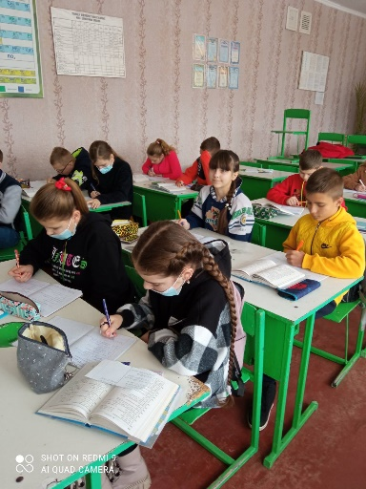

ВИСНОВКИ

Математична освіта покликана зробити вагомий внесок у формування життєвих компетентностей учнів, що базуються на знаннях, досвіді, здібностях, набутих завдяки навчанню.

Працюючи над роботою я поглибила свої знання з обраної теми, встановила, що наскрізні лінії є соціально значимими надпредметними темами, які допомагають формуванню в учнів уявлень про суспільство в цілому, розвивають здатність застосовувати отримані знання у різних ситуаціях. Основним засобом реалізації наскрізних ліній у математику є вибір задач. Саме через математичну задачу можна показати практичне значення математики в житті людини. Свою діяльність необхідно спрямовувати на розуміння важливості реалізації змістовних наскрізних ліній при вивченні математики, зокрема розглядається набуття навичок та вміння розв’язувати текстові задачі на впровадження екологічної безпеки, виховання громадської відповідальності, збереження здоров’я і безпеки життя, навиків підприємливості та фінансової грамотності. При вивченні багатьох тем математики виникають проблеми в розв’язуванні саме текстових задач. Щоб уникати цих проблем необхідно розвивати в дітей творче мислення та пізнавальний інтерес, зацікавлювати математикою, постійно підкреслювати значимість вивчення математики та її зв'язок з іншими предметами.

На прикладах розроблених уроків та з досвіду роботи прагнула показати, що реалізація наскрізних змістовних ліній при вивченні математики забезпечує розвиток творчих здібностей учнів. Для цього застосовую різноманітні методи, технології та педагогічні прийоми з метою формування пізнавальних інтересів здобувачів освіти. Девізом своєї діяльності є: зацікавити, навчити, застосувати.

Матеріали даної роботи можуть бути корисними для вчителів, як на уроках, так і в позакласній роботі.

Математик має особливе значення у розумовому вихованні і розвитку особистості. М.В. Ломоносов говорив: “Математику вже для того вчити треба, що вона розум в порядок приводить”.

Щоб уміти вловити настрій учнів, їх зацікавленість предметом вчитель повинен бути психологом, здійснювати гуманний підхід до навчання, привчаючи учнів до самостійного подолання труднощів, до пошуку виходу із складних ситуацій. Для цього він повинен розширювати вибір оптимальних методів, форм і засобів навчання, сміливо втілювати в практику досягнення педагогічної науки, долати формалізм в педагогічній діяльності, постійно перебувати в творчому пошуку.

СПИСОК ВИКОРИСТАНИХ ДЖЕРЕЛ

* 1. Ворожейкіна О. М. 100 цікавих ідей для проведення уроку. – Х. :Вид. група «Основа», 2011-287с.
  2. Коць. Т.Г. - Ігрові технології навчання на уроках математики. Тернопіль-Харків: Видавництво «Ранок», 2012. – 176с.
  3. Маркова І. С. - Математика після уроків. Задачі для підготовки та проведення шкільних олімпіад. Сценарій позакласних заходів / Вид.група «Основа», 2004-144с.
  4. Панішева О.В. Супутник учителя математики. - Х: Вид.група «Основа», 2008.-172с.
  5. Солодченко Л.І. Розвиток життєвих компетентностей на уроках математики: На основі принципу історизму та прикладної спрямованості. Тернопіль-Харків: Видавництво «Ранок»,2011-144с.
  6. Сиротенко Г.О. Інноваційна діяльність педагога: від теорії до успіху. Інформаційно-методичний збірник. – Полтава:ПОІППО, 2006, - 124 с.
  7. Мерзляк А.Г,Полонський В.Б.,Якір М.С. Математика 5 клас: підруч.для закладів загальної середньої освіти -Вид.2-ге доопрац. відповідно до чинної навч.програми-Х; Гімназії,2018.-272с.
  8. Мерзляк А.Г,Полонський В.Б.,Якір М.С. Математика 6 клас: підруч.для закладів загальної середньої освіти-Х; Гімназії,2020.-400с.
  9. Мерзляк А.Г,Полонський В.Б.,Якір М.С.Алгебра 7 клас: підруч.для закладів загальної середньої освіти-Х; Гімназії,2020.288с.
  10. Мерзляк А.Г,Полонський В.Б.,Якір М.С.Геометрія 7 клас: підруч.для закладів загальної середньої освіти-Х; Гімназії,2020.240с.
  11. Мерзляк А.Г,Полонський В.Б.,Якір М.С.Алгебра 8 клас: підруч.для закладів загальної середньої освіти-Х; Гімназії,2016.240с.
  12. Мерзляк А.Г,Полонський В.Б.,Якір М.С.Геометрія 8 клас: підруч.для закладів загальної середньої освіти-Х; Гімназії,2016.208с.

13. Прокопенко Н.С., Захаріченко Ю.О., Кінащук Н.Л., Алгебра:підруч.для 9 кл.загальноосвіт.навч.закл..-Харків: Вид-во»Ранок», 2017.-288с.

14. Єршова А.П., Голобородько В.В., Крижановський О.Ф.,Геометрія : підруч. для 9 кл. загальноосвіт. навч. закл.— Харків : Вид-во «Ранок», 2017. — 256 c.

15. Мерзляк А.Г,Полонський В.Б.,Якір М.С Алгебра для загальноосвітніх навчальних закладів з поглибленим вивченням математики:підруч:для 9 кл.загальноосвіт.навч.закладів.-Х.:Гімназія, 2017.-416с.

16. Нелін Є.П., Долгова О.Є. :Геометрія(профільний півень):підруч.для 10 кл.закл.загал.сред.освітиХарків:Вид-во»Ранок»,2019.-208.с

17. Методичні рекомендації щодо викладання навчального предмету «Математика» у закладах загальної середньої освіти у 2021\2022 навчальному році (Лист Міністерства освіти України)

18.Закони України: «Про освіту» та « Про повну загальну середню освіту».

ІНТЕРНЕТ РЕСУРСИ

bttps:\\naurok/com/ua,”Бібліотека»

https:edeza.gitbook.io.<vstup>naskrifni-linii.

https://vseosvita.ua/

http://reshetylivka-osvita.edu.poltava.ua/vidatni_matematiki_poltavschini/

http://poippo.pl.ua/

**ДОДАТОК А**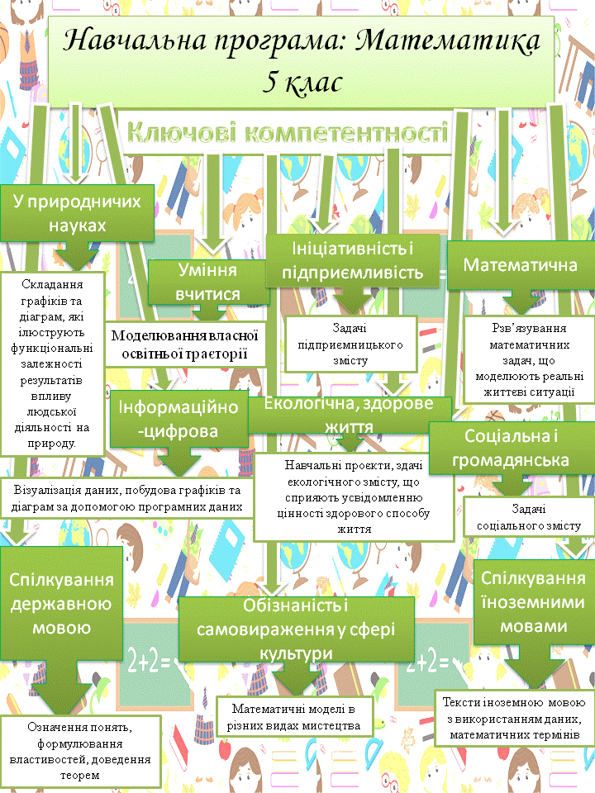

**ДОДАТОК Б**

**Різні прийоми усної лічби.**

Додавання і віднімання натуральних чисел

Правило 1. Якщо один із доданків збільшити на кілька одиниць, то із здобутої суми треба відняти  стільки ж одиниць.

364+592 =364+(592+8)-8=364+600-8=964-8=956.

Правило 2. Якщо один із доданків збільшити на  кілька  одиниць, а другий зменшити на стільки : одиниць, то сума не зміниться.

997+856 = (997+3)+(856-3) = 1000+853 = 1853.

Правило 3. Якщо від’ємник збільшити на кілька  одиниць і зменшуване збільшити на стільки ж оди ниць, то різниця не зміниться.

1351 -994 = (1351+6)-(994+6) = 1357-1000 = 357.

Правило 4. Якщо від суми двох чисел відняти різницю цих чисел, то в результаті дістанемо подвоєні менше число, тобто (а+Ь)-(а-Ь) = 2Ь.

(47+24)-(47-24) = 48.

Правило 5. Якщо до суми двох чисел додати їх різ­ницю, то в результаті дістанемо подвоєне більше число, тобто (а+Ь)+(а-Ь) = 2а;(65+34)+(65-34) = 130.

**Окремі методи множення і ділення.**

ПРИКЛАД 1..Множення і ділення на 4 і на 8.

Щоб усно помножити число на 4, його двічі подвоюють:

112*4 = 224*2 = 448.

Щоб усно помножити число на 8, його тричі подвоюють:

117*8 = 234*4 = 468*2  = 936;

Щоб усно поділити число на 4, його двічі ділять пополам. Наприклад:

76:4=38:2=19;256:4=118:2=59.

Щоб усно поділити число на 8, його тричі ділять пополам. Наприклад:

464:8=232:4=116:2=38;516:8=258:4=129:2=64,5.

Множення на 5 і 25.

Щоб в умі помножити число  на 5, множать його на 10 і ділять на 2, тобто, приписують числу нуль і ділять його на два. Наприклад:74∙5=740:2=370;

243∙5=2430:2=1215.

При множені парного числа на 5 зручніше спочатку його поділити на 2, а потім до отриманого результату приписати 0. Наприклад:74∙5=37∙10=370.

Щоб усно помножити число на 25, множимо його на 100 і поділити на 4, тобто, якщо число кратне чотирьом то ділимо на чотири і до результату приписуємо два нулі. Наприклад:

72∙25=18∙100=1800.

Якщо число при ділені на чотири дає остачу, то

при остачі 1 до числа приписуємо 25,

при остачі 2 до числа приписуємо 50,

при остачі 3 до числа приписуємо 75.

Основа, прийому ясна з того, що 100:4=25, 200:4=50, 300:4=75.

Щоб усно помножити число на 9, дописують до нього нуль і віднімають множник. Наприклад:

62∙9=620-62=558;73∙9=730-73=657.

Щоб усно помножити число на 11. приписуємо до числа нуль і додаємо множник. Наприклад:

87∙11=870+87=957.

Множення на 15, 125, 75 та ділення на 5; ; 15.

Множення на 15 замінюють на 10 і . Наприклад:

18∙15=180∙ =180+90=270;45∙15=450∙ =450+225=675.

Множення на 125 замінюють множенням на 100 і . Наприклад:

26∙125=26∙100∙ =2600+650=3250;

47∙125=47∙100∙ =4700+1175=5875.

Множення на 75 замінюють множенням на 100 і . Наприклад

18*75=1800∙ =900+450=1350.

**Геометрічній метод.**

Нас зацікавило дослідження геометричного метода, в якому множення чисел проводимо за допомогою ліній: 5-горизонтальних, 6- вертикальних.

Наприклад:5*6=30

Підрахувавши точки перетину отримуємо результат 30.

Практично цей метод можна застосувати при множенні двохзначних чисел.

Наприклад:

32*12

Перетини    показують кількість одиниць – 4. Перетини –3 сотні. Кількість перетинів      – 8 десятків. Отримуємо добуток – 384.

**ДОДАТОК В**

**9 клас геометрія**

**Тема: площі геометричних фігур**

Урок – залік.

Індивідуальні диференційовані завдання для учнів.

**Картка 1.**

1. Доведіть, що площу паралелограма можна обчислити за формулою:

S= ah, де а- сторона паралелограма, h – висота, проведена до цієї сторони.

1. Периметр ромба дорівнює 200 см, а діагоналі відносяться, як 7:24. Обчисліть площу ромба.

**Картка 2.**

1. Доведіть, що площу ромба можна обчислити за формулою: S = a2 sin α, де а – сторона ромба, α – кут між сторонами.
2. Сторона трикутника дорівнює 21 см, а дві інші утворюють між собою кут 1200  і відносяться, як 5:3. Обчисліть площу цього трикутника.

**Картка 3.**

1. Виведіть формулу Герона для площі трикутника.
2. Діагональ ромба ділить його висоту на відрізки 26 см і 10 см. Обчисліть площу ромба.

**Картка 4.**

1. Доведіть, що площа ромба дорівнює половині добутку діагоналей.
2. Сторони трикутника дорівнює 35 см, а дві інші утворюють кут 600  і відносяться, як 8:3. Обчисліть периметр і площу трикутника.

**Картка 5.**

1. Виведіть формулу для обчислення площі правильного трикутника, вписаного в коло радіусом R.
2. У паралелограма бісектриса гострого кута, який дорівнює 300, ділить його сторону на відрізки 24 см і 16 см, починаючи від вершини тупого кута. Обчисліть площу паралелограма.

**Картка 6.**

1. Виведіть формулу для обчислення площі рівностороннього трикутника зі стороною а.
2. Площа ромба дорівнює 480 см2 , а діагоналі відносяться , як 12:5. Обчисліть периметр ромба.

**Картка 7.**

1. Доведіть, що площа паралелограма дорівнює половині добутку його діагоналей на синус кута між ними.
2. Бічна сторона рівнобедреного трикутника дорівнює 25 см, а висота, проведена до основи, дорівнює 20 см. Обчисліть площу трикутника.

**Картка 8.**

1. Виведіть формулу для обчислення площі прямокутника зі сторонами а і в.
2. Висоти паралелограма дорівнюють 12 см і 15 см, а кут між сторонами становить 300 . Обчисліть площу паралелограма.

**ДОДАТОК Г**

**ВПРАВИ** **ДЛЯ ОЧЕЙ**

Вправа ШТОРКИ

Швидко і легко моргайте 2 хвилини. Сприяє покращенню кровообігу.

Вправа ВЕЛИКІ ОЧІ

Сидимо прямо. Міцно заплющуємо очі на 5 секунд, потім широко відкриваємо їх. Повторюємо 8-10 разів. Зміцнює м’язи повік, покращує кровообіг, сприяє розслабленню м’язів очей.

Вправа МАСАЖ

Трьома пальцями кожної руки легко натисніть на верхні повіки, через 1-2 секунди зніміть пальці з повік. Повторіть 3 рази. Покращує циркуляцію внутрішньоочної рідини.

Вправа КОНТРАСТ

Двічі в день, вранці й ввечері, обполіскувати очі. Вранці — спочатку відчутно гарячою водою (не обпалюючись!), потім холодною. Перед сном все у зворотному порядку: промиваємо холодною, потім гарячою водою.

Вправа КОРИСНА УЯВА

Закрийте очі на кілька хвилин і уявіть щось приємне. А якщо потерти долоні одна об одну і прикрити очі теплими долонями, схрестивши пальці на середині чола, то ефект буде помітнішим.

<https://youtu.be/u_fLRqqJ59E>

https://youtu.be/8G87kg9s1HM

**ДОДАТОК Д**

Автор:учень 7-Г класу Владислав Назарко

Розв'яжіть кросворд і знайдіть таємне слово — давньогрецький математик, фізик, інженер, винахідник та астроном.

* 1. Багатогранник, одна з граней якого — плоский багатокутник, а інші грані — трикутники зі спільною вершиною, що не лежить у площині основи.(ПІРАМІДА)
  2. Багатокутник з чотирма сторонами, які не лежать на одній прямій і не перетинаються.(ЧОТИРИКУТНИК)
  3. Границя відношення приросту функції до приросту її аргументу коли приріст аргументу прямує до нуля(ПОХІДНА)
  4. Геометричне тіло, утворене обертанням прямокутника навколо однієї сторони.(ЦИЛІНДР)
  5. Комбінація математичних знаків, що виражає яку-небудь залежність.(ФОРМУЛА)
  6. Математичне твердження, істинність якого встановлено шляхом доведення.(ТЕОРЕМА)
  7. Відрізок, який з’єднує яку-небудь точку кола, кулі чи сфери з центром, а також довжина цього відрізка.(РАДІУС)

|  |  |  |  |  |  |  |  |  |  |
| --- | --- | --- | --- | --- | --- | --- | --- | --- | --- |
| 1 | |  |  |  |  | |  |  |  |
| 2 |  | |  |  |  |  |  | |  |  |  |  |  |
| 3 |  |  |  |  | |  |  |
| 4 |  | |  |  |  |  | |  |
| 5 |  | |  |  |  |  | |  |

|  |  |  |  |  |  |  |  |
| --- | --- | --- | --- | --- | --- | --- | --- |
| 6 |  |  |  |  | |  |  |
| 7 |  |  |  | |  |  |

Автор: учениця 7-Г класу Валерія Міщенко

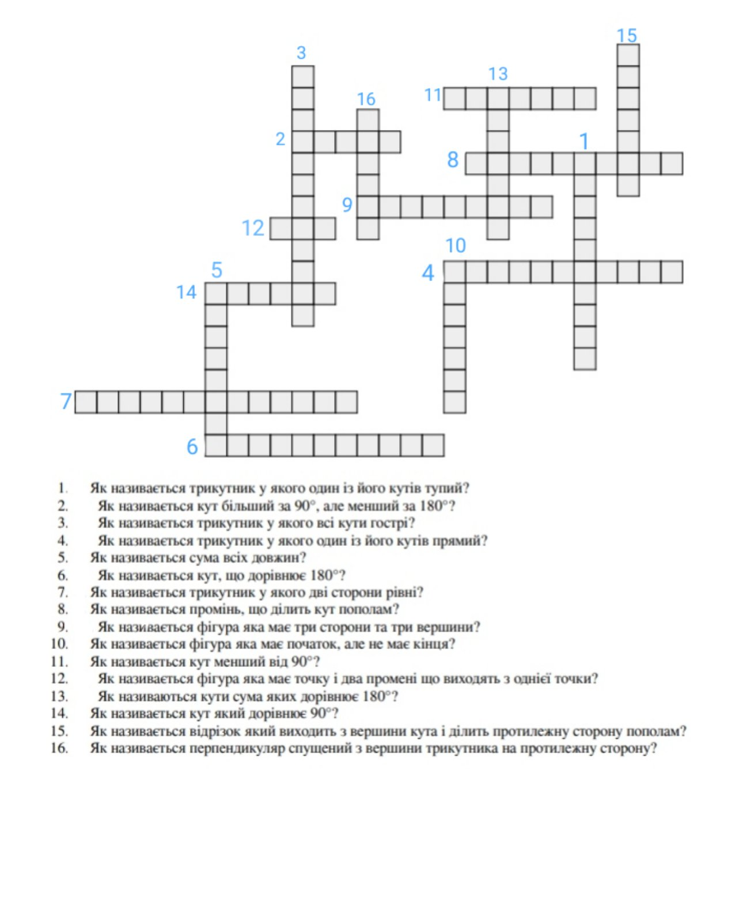

Автор: учениця 7-Г класу Софія Якименко

